Казенное специальное (коррекционное) образовательное учреждение Ханты-Мансийского автономного округа – Югры для обучающихся, воспитанников с ограниченными возможностями здоровья «Леушинская специальная (коррекционная) общеобразовательная школа-интернат VIII вида»

Методическая разработка открытого урока географии
в 8 классена тему:
«Растения и животные тропических лесов Африки»

Составитель: учитель географии
I квалификационной категории
Е.С. Боровая

с.Леуши, 2013г.
Класс: 8.
Дата:
Тема: Растения и животные тропических лесов Африки.
Цель: Формирование представления о природе Африки.
Задачи: 1) Познакомить учащихся с типичными представителями растительного и животного мира тропических лесов Африки.
2) Развивать зрительное восприятие через упражнение в узнавании и различении растений и животных тропических лесов Африки по картинкам на слайдах.
3) Создать условия учащимся для повышения мотивации к предмету.
Оборудование: мультимедийная презентация; проекционный экран; карта природных зон мира; физическая карта мира; атлас; энциклопедия; контурная карта.
Ход урока
- Организационный момент.
Приветствие учащихся. Проверка готовности учащихся к уроку.
Разминка: Найди лишнее слово и объясни свой выбор.
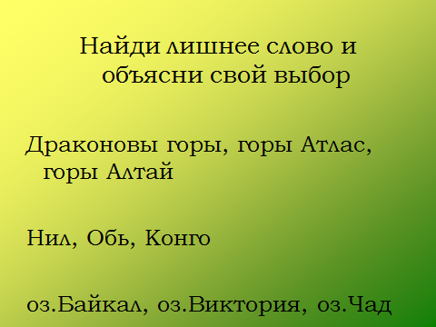
Драконовы горы, горы Атлас, горы Алтай.
Нил, Обь, Конго.
оз.Байкал, оз.Виктория, оз.Чад.
- Проверка домашнего задания.
Учитель: - Какова поверхность материка Африка?
Ученик:- Поверхность материка в основном равнинная.
Учитель: - Покажите на стенной карте Атласские горы.
Ученик:Показ учеником географического объекта.
Учитель: - Покажите на карте пустыню Сахара.
Ученик:Показ учеником географического объекта.
Учитель: - Где располагается эфиопское нагорье?
Ученик: - Эфиопское нагорье расположено на северо-востоке Африки. Показ учеником нагорья.
Учитель:- В каком направлении расположены Драконовы горы?
Ученик:- Драконовы горы расположены на юго-востоке Африки.
Учитель:- Покажите их на карте.
Ученик:Показ учеником географического объекта.
Учитель: - Откуда берет свое начало река Нил?
Ученик:- Река Нил берет свое начало с Эфиопского нагорья. Показ учеником географического объекта.
Учитель:- Покажите на карте реку Нигер.
Учитель:- Какие крупные озера располагаются на материке Африка?
Ученик:- На материке Африка расположено озеро Виктория, озеро Ньяса, озеро Танганьика, озеро Чад.
Учитель: - Покажите эти озера на карте.
Ученик: Показ учеником географических объектов.
- Новый материал.
Учитель:- На прошлом уроке вы узнали, что поверхность материка Африка ровная, преобладают равнины и плоскогорья. Сегодня вам предстоит узнать, в каких природных зонах расположена Африка, также заочно познакомиться с растениями и животными тропических лесов.
Учитель:Запишите тему и дату в тетрадь.
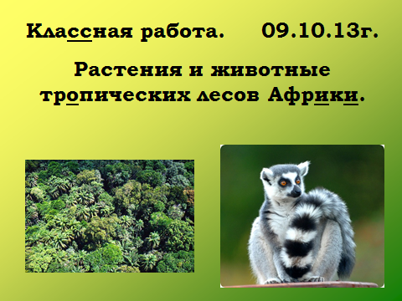
Учитель:- 40% Африки занимают саванны (тропическая лесостепь). Показ саванн на карте. Найдите в атласе эту природную зону.
Учитель:- 30% занимают пустыни. Показ пустынь на карте. Найдите в атласе пустыни и покажите их соседу по парте.
Учитель:- По обе стороны от экватора и на северо-востоке о.Мадагаскар расположены влажные тропические леса (экваториальные). Показ тропических лесов на карте. Найдите на карте эту природную зону.
Учитель: - Итак, Африка, расположена в трех природных зонах – в пустынях, в саваннах, в тропических лесах.
Учитель:Сейчас нам предстоит узнать, какие растения и животные встречаются в тропических лесах Африки. Жаркий климат и много влаги способствуют развитию густой вечнозеленой растительности. Листья у деревьев тропического леса кожистые, крупные. Листья опадают поодиночке и в разное время, поэтому тропические леса всегда зеленые. 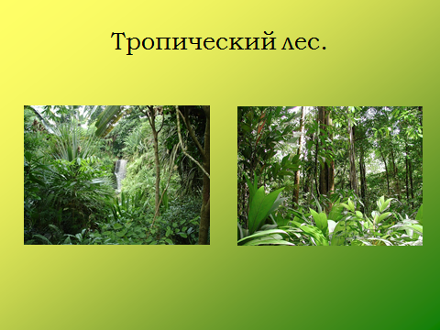
Учитель: - Какие же растения встречаются в тропическом лесу? По карте атласа определите по условным знакам, какие растения характерны для тропического леса. Учащиеся называют растения.
Учитель:- Некоторые тропические растения растут в нашей школе. Показ учителем в классе фикуса и бегонии. Интересно то, что в тропических лесах Африки растительность расположена ярусами (этажами). Верхний ярус – это деревья высотой 50-60 метров (фикусы, пальмы). 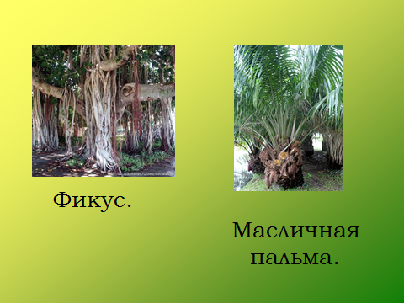
Кроны этих деревьев смыкаются, и солнечные лучи проникают через них с трудом, поэтому в тропическом лесу всегда царит полумрак (полутень).
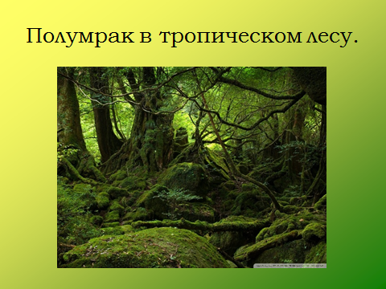
Учитель:- Средний ярус занимают деревья высотой 20-40 метров. В нижнем ярусе растут травянистые растения – бананы, папоротники.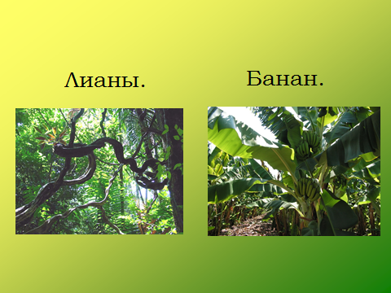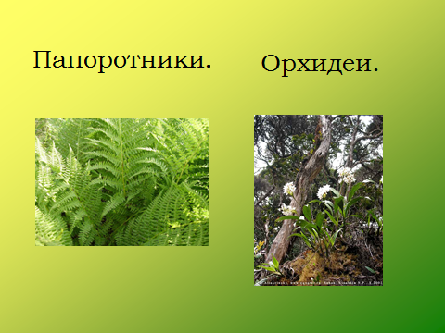
Вблизи рек, на берегах морей и океанов встречаются финиковые, кокосовые, масличные пальмы.
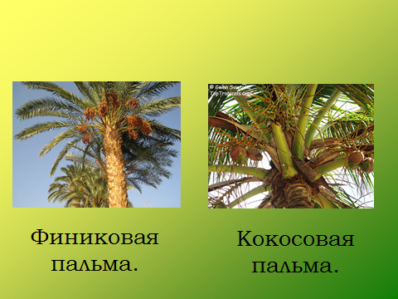
Учитель:- Настя сегодня подготовила сообщение о финиковой пальме (сообщение ученицы о растении).
Учитель:- Сообщение о кокосовой пальме представит нам Максим Касаткин (сообщение ученика о растении).
Учитель:- Таким образом, в тропических лесах Африки развита богатая вечнозеленая растительность. Деревья и кустарники там расположены ярусами. Травянистый покров в тропических лесах бедный из-за нехватки солнечного света.
Учитель:- Ребята, а как вы думаете, много ли животных обитает в тропическом лесу?
Ученик:- Думаю, что в тропическом лесу животных обитает много.
Учитель:- Многие животные тропических лесов обитают на деревьях, питаясь плодами и листьями – это обезьяны, хамелеоны, древесные лягушки, змеи.
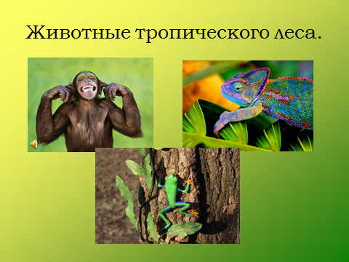
Учитель: - Интересное сообщение о хамелеоне расскажет Олег (сообщение ученика о животном).
Учитель:- Занимательные факты из жизни шимпанзе нам предоставит Ваня (сообщение ученика о животном).
Учитель:- В тропических лесах мало крупных животных, так как им трудно передвигаться в густых зарослях. К ним относятся слоны, буйволы, окапи.
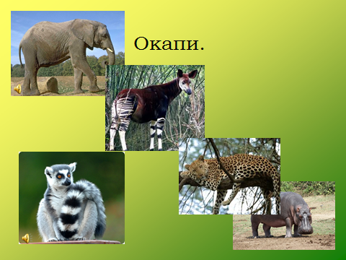
Учитель:- О редком животном – окапи хочется узнать от Максима (сообщение ученика о животном).
Учитель:- Единственный крупный хищник тропических лесов – это леопард. О нем расскажет Максим (сообщение ученика о животном).
Учитель:- В тропических лесах много птиц – это цапли, фламинго, пеликаны, нектарницы, птицы-носороги.
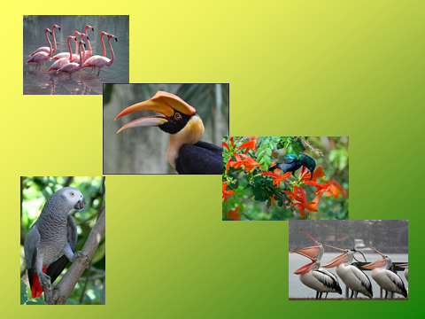
Учитель:- Во всех ярусах тропического леса обитают насекомые: муравьи, термиты, бабочки, жуки.
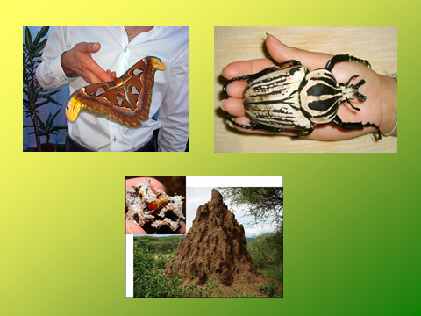
Учитель:- Итак, в тропических лесах Африки животных много. Очень многие их них приспособились к жизни на деревьях. Большое разнообразие птиц и насекомых.
- Физпауза.
- Закрепление.
Учитель:- А теперь мы с вами поработаем в контурной карте. Для этого в программе Paintоткройте документ, где изображены природные зоны Африки. Далее нужно обозначить зону тропических лесов, т.е залить определенным цветом тропические леса. Какой цвет карандаша вам понадобится для этого?
Ученик:- Нужен зеленый карандаш (учащиеся работают на компьютере в программе Paint).
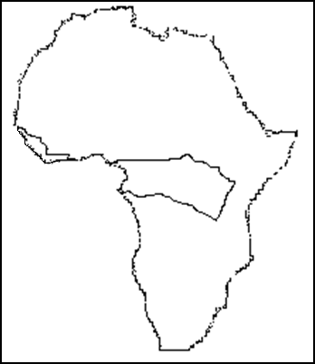
Учитель:- Следующее задание вам предстоит выполнить на компьютере, решив тесты.
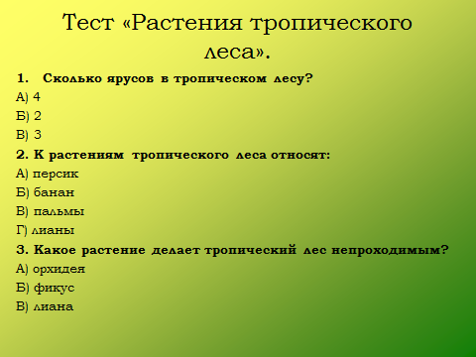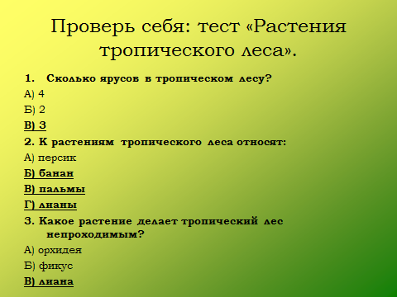
Учитель:- Следующую работу вам также нужно выполнить на компьютере. Необходимо «заселить» тропические леса животными. Для этого из правой части экрана перенесите курсором соответствующих животных в природную зону – тропические леса.
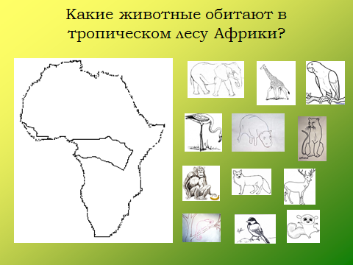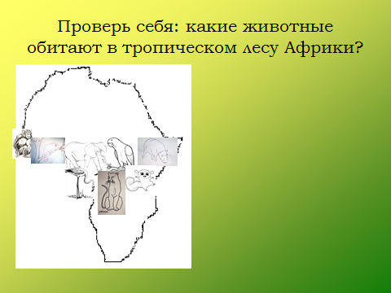
- Итог:
Учитель:- В каких природных зонах расположена Африка?
- Покажите на стенной карте тропические леса Африки.
- Почему в тропических лесах богатая растительность?
- Какие растения произрастают в тропическом лесу?
- Почему травянистый покров в таком лесу бедный?
- От чего зависит то, что животных в тропическом лесу много?
- Какие животные обитают в тропических лесах Африки?
- Почему крупных животных немного в тропическом лесу?
VII.Домашнее задание:
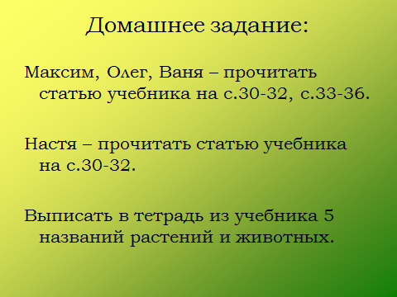
- Оценивание учащихся.
- Рефлексия.
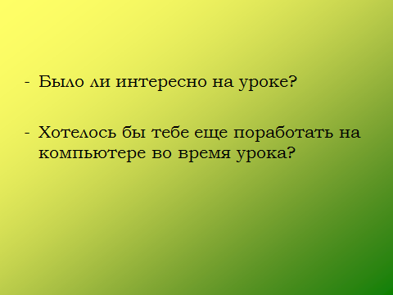
Учитель: - Всем спасибо за урок!

